

LIVRET
D’APPRENTISSAGE

LÊ Marceau

Promotion Douglas Adams

Certification RNCP38616

➨ Bloc 03 : Appliquer des techniques d’analyse IA via des algorithmes d'apprentissage automatiques.

➨ Bloc 05 : Développer et mettre en production des algorithmes d’IA par apprentissage profond.

Avant de commencer ….

Bienvenue,

Voici le template pour l’élaboration de votre Livret d’apprentissage.

Ne changez pas sa mise en forme, afin que les examinateurs concentrent leur attention sur vos réponses.

Respectez la taille du texte, et l’espace disponible.

Savoir être précis et concis est la clé !

Daniel Villa Monteiro

CAS PRATIQUE

Epreuve 1

📅 Semaine 5

Modalités d’évaluation :

Sur la base d’un cas d’entreprise réel ou fictif, le/la candidat(e) doit identifier les enjeux/problématiques rencontrées par l’entreprise. Il/elle doit traduire les enjeux du client en objectifs réalisables. A partir de ces objectifs, il/elle doit programmer, entraîner et utiliser un modèle d’apprentissage profond.

💡 Cette première épreuve du Livret d’apprentissage permet d’évaluer les compétences suivantes :

➨ Bloc 3 : Appliquer des techniques d’analyse IA via des algorithmes d’apprentissage automatique
🎓 C1 : Sélectionner l’algorithme d’apprentissage le plus adapté en comparant les performances et les caractéristiques des différentes familles d’algorithmes afin d'apporter une réponse pertinente à la problématique métier rencontrée.
🎓 C2 : Préparer et transformer des données en utilisant des techniques de prétraitement (preprocessing) pour les adapter aux spécificités du modèle d'apprentissage automatique choisi.
🎓 C3 : Entraîner un modèle d'apprentissage automatique en optimisant une loss function (fonction de coût) à partir des données d’entraînement afin de permettre à l’algorithme d’effectuer le moins d’erreurs possibles selon des indicateurs de succès clairement définis.
Epreuve 1 - 1ère Partie

Analyse du besoin :
Problématique :

Comment aider les cueilleurs amateurs à identifier les champignons toxiques ?"
Comment identifier rapidement si un champignon est comestible ou vénéneux à partir de ses caractéristiques ?

Besoin:

Développer un système de classification binaire pour distinguer les champignons comestibles des vénéneux en utilisant à partir de données tabulaires (forme du champignon, couleur, odeur, type d’habitat etc)
Cela permettra de créer dans un second temps une application qui détecte les champignons vénéneux via leurs caractéristiques.

Etat de l’art :
Algorithmes de machine learning:

- Random Forest
- Decision Tree
- SVM
- Logistic Regression
- XGBoost / Gradient Boosting

Lien vers des projets existants de classification de champignons:

- https://www.kaggle.com/code/ahmaddaffaabiyyu/mushrooms-classification-enhanced-78-f1-score (SVM)
- https://www.kaggle.com/code/fatimafiza/mushroom-classification-using-ml-74-7-accuracy (Comparaison de plusieurs algorithmes)
- https://www.kaggle.com/code/fatimafiza/mushroom-classification-knnimputation-75-2-acc (Gradient Boosting Classifier)

Choix technique :
Dataset:

Mushroom classification:

- https://www.kaggle.com/datasets/uciml/mushroom-classification/
- https://archive.ics.uci.edu/dataset/73/mushroom/

- Ce dataset provient de la base de données machine learning de l’Université de Californie, Irvine (UCI).
- Période: Don à UCI ML le 27 avril 1987
- Cet ensemble de données comprend la description d'échantillons hypothétiques correspondant à 23 espèces de champignons appartenant aux familles des Agaricus et des Lepiota, extraites du guide de terrain de la Société Audubon sur les champignons d'Amérique du Nord.
- Chaque espèce est classée comme comestible, vénéneuse ou de comestibilité incertaine et non recommandée.
- Cette dernière catégorie a été regroupée avec celle des espèces vénéneuses.
- Ce dataset ne possède que des variables catégorielles

Modèle Machine Learning principal:

Random Forest:

- Algorithme adapté aux variables catégorielles.
- Pour la recherche de relations non linéaires.
- Pour étudier l’importance des features pour prédire la toxicité d’un champignon.
- Meilleure précision en comparaison avec les autres modèles.

Langage et librairies:

- Python 3.11
- Jupyter notebook
- pandas
- numpy.
- scikit-learn
- matplotlib et seaborn
- joblib pour la sauvegarde et le déploiement du modèle

Epreuve 1 - 2ème Partie

Mise en oeuvre technique :
Preprocessing:

Gestion des valeurs manquantes:

Voici la proportion des valeurs manquantes par catégories:
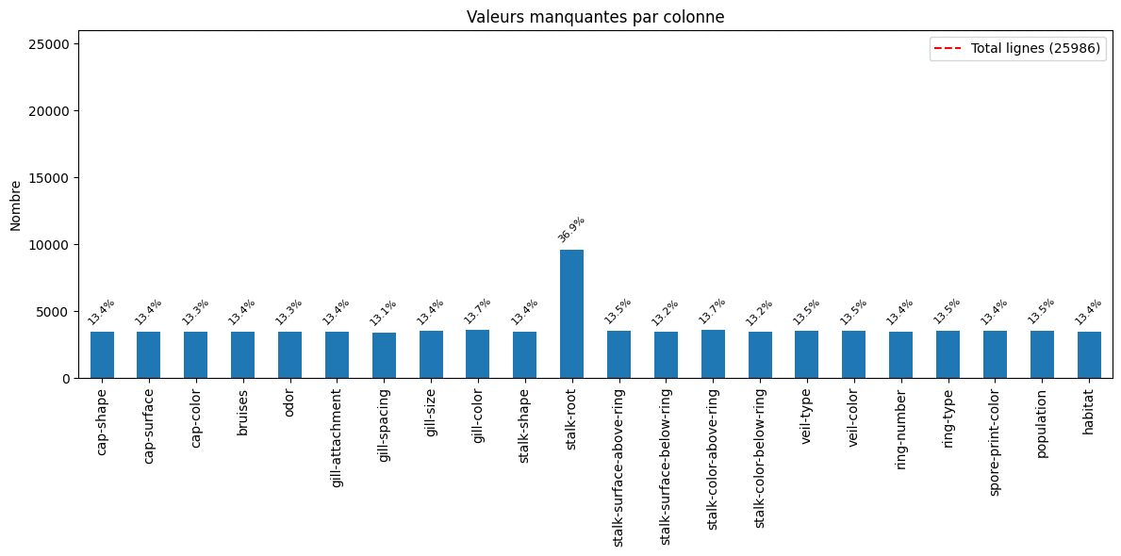

Voici les stratégies adoptées pour la gestion des valeurs manquantes:
- Remplacement des valeurs manquantes par Unknown pour conserver les lignes concernées et conserver l'information qu'une valeur est manquante.
- Suppression des colonnes avec plus de 30% de Unknown car ces colonnes sont trop peu fiables pour l'entraînement du modèle.
- Suppression des lignes avec plus de 30% de Unknown car les lignes trop incomplètes pour contribuer à l'entraînement.

Encodage des features:

J’ai encodé les différentes catégories en variables binaires avec One-Hot Encoder pour la compréhension des données par le modèle et pour éviter que le modèle n’interprète un ordre entre les catégories.

Définition et entraînement du modèle:

J’ai créé un pipeline scikit-learn pour enchaîner automatiquement l’encodage et l’entraînement de mon modèle Random Forest.

J’ai utilisé GridSearchCV pour rechercher la meilleure combinaison des hyperparamètres du modèle, afin d’optimiser sa performance sur les données d’entraînement tout en limitant le surapprentissage.

Cinq autres différents modèles ont ensuite été entraînés et évalués en comparant leurs performances sur les jeux d’entraînement et de test:
- Decision Tree
- AdaBoost
- SVM
- Gradient Boosting
- Logistic Regression

J’ai ensuite comparé les modèles à partir de leurs matrices de confusion et de leur accuracy dans le but de voir si un autre modèle peut surpasser mon Random forest.

J’ai évalué le modèle sur un jeu de données extraites du dataset au préalable.
Le modèle est sauvegardé pour le déploiement.
preuve 1 - 3ème Partie

Bilan :
Le modèle le plus performant est le Random Forest;
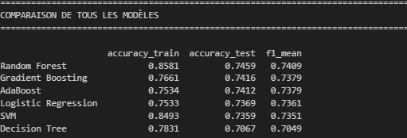

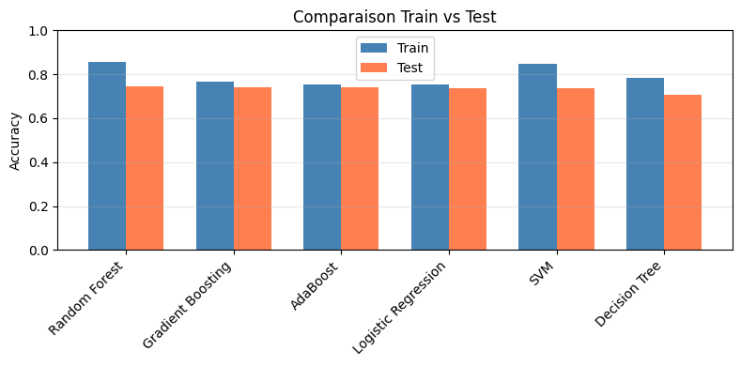

Les performances sont proches, mais le Random Forest obtient la meilleure accuracy sur le jeu de test.

Les modèles basés sur la combinaison de plusieurs arbres de décision (Random Forest, Gradient Boosting) surpassent les modèles plus simples basés sur une seule règle comme le Decision tree.

Malgré un léger surapprentissage observé pour le Random Forest et le SVM, leurs performances restent stables.

Le Random Forest est donc le choix final.

Amélioration :
- Améliorer les données: Trouver un dataset plus complet avec un plus grand volume de données et moins de valeurs manquantes

- Optimisation des hyperparamètres: Essayer la méthode RandomizedSearchCV

- Améliorer la gestion des valeurs manquantes:
  - Essayer des solutions d’imputation comme KNN imputation au lieu de remplacer les valeurs manquantes par Unknown
  - Tester l’impact de la suppression des colonnes et des lignes qui ont trop de valeurs manquantes

- Essayer des modèles de machine learning avancés comme XGBoost ou CatBoost

PROJET FINAL

Epreuve 2

📅 Semaine 13

Modalités d’évaluation :

A partir d’un cas d’entreprise réelle ou fictive, le/la candidat(e) doit développer une application exploitable par un client final intégrant des solutions IA.

💡 Cette seconde épreuve du Livret d’apprentissage permet d’évaluer les compétences suivantes :

➨ Bloc 5 : Développer et mettre en production des algorithmes d’IA par apprentissage profond (Deep Learning)
🎓 C1 : Préparer des données non structurées en les convertissant en données numériques et sous forme tabulaires pour servir de données d'entraînement à un algorithme d’apprentissage profond.
🎓 C2 : Sélectionner l’algorithme d’apprentissage profond le plus adapté en comparant les performances et les caractéristiques des différentes familles d’algorithmes afin d'apporter une réponse pertinente adaptée à la problématique métier rencontrée.
🎓 C3 : Entraîner un modèle d'apprentissage profond en optimisant une loss function (fonction de coût) à partir des données d’entraînement afin de permettre à l’algorithme d’effectuer le moins d’erreurs possibles selon des indicateurs de succès clairement définis.
🎓 C4 : Déployer efficacement un modèle d'apprentissage profond en utilisant des outils et plateformes de production adaptés (MLOps), pour assurer une accessibilité et une performance optimale des prédictions de l'algorithme aux utilisateurs finaux.
Epreuve 2 - 1ère Partie
Compréhension du besoin client

Décrivez les besoins de votre client fictif, auquel votre projet tente de répondre :
Problématique;

Comment identifier à quelle espèce un champignon appartient à partir d'une photo ?

Besoin;

Les caractéristiques physiques d'un champignon ne sont pas toujours faciles à décrire ou à mesurer.
Un utilisateur lambda préfère prendre une photo.
Permettre à un utilisateur (randonneur, cueilleur amateur) de prédire l’espèce de champignon à partir d’une photo.

Epreuve 2 - 1ère Partie
Etat de l’art

Décrivez l’état de la concurrence et des recherches scientifiques quant à votre sujet d’application :
CNN:

La classification d’images repose actuellement sur l’utilisation de réseaux de neurones convolutionnels (CNN), capables d’extraire automatiquement des features hiérarchiques et de classifier efficacement les images.

Les approches classiques utilisant des features manuelles et des classificateurs comme Random Forest ou SVM sont limitées par la qualité des features extraites.

Transfer Learning:

Il existe des modèles CNN pré-entraînés sur ImageNet, puis le fine-tuner sur ton dataset :

Exemple: EfficientNet, ResNext
Avantage: Réduction du besoin en données et en temps d’entraînement.
Inconvénient: moins flexible pour adapter l’architecture en profondeur à tes besoins spécifiques.

Liens vers des projets existants de classification de champignons:

- https://www.kaggle.com/code/mikedelong/mushrooms-with-logistic-regression-and-resnext (ResNext)
- https://www.kaggle.com/code/doganatmaca/mushroomspeciesdeeplearningcnn (CNN)

Epreuve 2 - 1ère Partie
Traduction et choix technique du projet

Expliquer l’ensemble de la stack technique que vous utilisez dans votre projet :
Dataset:
https://www.kaggle.com/datasets/zlatan599/mushroom1

Ce jeu de données contient des images de différentes espèces de champignons, réparties en plus de 100 classes, chacune correspondant à une espèce spécifique.
Les images montrent des champignons à différents stades de croissance et dans diverses conditions.

Choix de l’algorithme:

Dans ce projet, j’utilise un CNN from scratch auquel j’applique:
- La normalisation des images
- Un one-hot encoding
- Une augmentation du dropout
- L ’ajout d’un Early Stopping

Langage, framework et librairies:

- Python 3.11
- Jupyter Notebook
- Pandas
- NumPy
- MatplotLib et Seaborn
- Collections counter
- PIL (Pour la lecture, redimensionnement, conversion et vérification des images)
- imagehash (Pour la détection et la suppression des images dupliquées)
- TensorFlow/Keras

Evaluation et métriques:

- Accuracy et Loss: Pour comparer les différents modèles
- Matrice de confusion et classification report (sklearn): pour analyser la qualité des prédictions.
- Visualisation des erreurs: affichage d’exemples mal prédits.

Epreuve 2 - 2ème Partie
Mise en oeuvre du projet

Expliquez les principales étapes de la mise en oeuvre de votre projet :
J’ai commencé par la recherche d’un bon dataset complet avec un nombre important d’images pour chaque espèce de champignons.

Dans un premier temps et pour réduire la complexité du projet, j’ai choisi de ne comparer que trois classes de champignons entre elles.

J’ai équilibré le nombre d’éléments de chaque classe en supprimant de manière aléatoire des images dans le dataset le plus fourni afin qu’il comporte à peu près autant d’éléments que les autres classes. Ceci pour éviter un biais vers cette classe majoritaire et améliorer la généralisation du réseau.

Les images ont ensuite été prétraitées (redimensionnement à une taille de 128×128 pixels et normalisation pour que les valeurs des pixels soient comprises entre 0 et 1, ce qui facilite l’apprentissage ).

Les labels ont été encodés en one-hot pour permettre la classification multi-classes.

J’ai construit un modèle CNN avec l’API Sequential de Keras, qui permet d’empiler les couches de manière linéaire quand on définit le modèle.

Les couches intermédiaires du CNN utilisent la fonction d’activation ReLU pour introduire la non-linéarité et faciliter l’apprentissage des patterns complexes dans les images.

La couche de sortie utilise Softmax afin de produire des probabilités normalisées pour chaque classe, ce qui est adapté à la classification multi-classes.

Le modèle a ensuite été évalué sur les données de test et sauvegardé pour être déployé dans mon application.

Après l’entraînement initial, j’ai entraîné un nouveau modèle en introduisant un Early Stopping pour arrêter automatiquement l’apprentissage lorsque la validation ne s'améliore plus.

J’ai également augmenté le Dropout dans chaque couche afin de mieux régulariser le réseau et réduire le surapprentissage.

Cette version n’a permis d’améliorer la généralisation du modèle sur le test set.
Epreuve 2 - 3ème Partie
Bilan du projet

Quel bilan tirez-vous de votre projet ? :
Le modèle CNN de base obtient la meilleure performance sur le jeu de test:
L’architecture initiale du modèle est donc déjà bien adaptée au problème de classification des images de champignons. Le surapprentissage observé reste limité.
Les versions améliorées intégrant un Early Stopping et un taux de Dropout plus élevé n’ont pas permis d’augmenter la performance finale sur le jeu de test.
En revanche, elles ont contribué à mieux contrôler le surapprentissage, en stabilisant l’entraînement et en réduisant la dépendance aux données d’entraînement..
On observe que l’ajout de régularisation plus forte n’est pas nécessairement bénéfique et peut légèrement pénaliser la performance.

Epreuve 2 - 3ème Partie
Axes d’améliorations

Si vous aviez 1 mois pour finaliser votre projet, quelles sont les fonctionnalités que vous ajouteriez ? :
Pour la partie ML:

Je souhaiterais pouvoir intégrer plus de features telles que les mesures du champignon en valeurs numériques.

Pour la partie DL:

Je souhaiterais également pouvoir améliorer la précision et la robustesse de mon modèle.

L’objectif est que mon modèle puisse:
- Prédire de nouvelles espèces de champignons
- Pouvoir prédire la toxicité d’un champignon à partir de sa photo
Epreuve 2 - Conclusion

Retour sur vos 3 mois de formation, votre apprentissage, vos motivations et vos éventuels regrets :
Je suis très heureux d’avoir passé ces trois derniers mois au sein de cette formation.
J’ai du mal à réaliser toutes les connaissances et compétences que j’ai pu acquérir sur cette courte période.
Les cours ont été très intéressant et je remercie les formateurs pour leur aide et leur patience
Ce fut malgré tout très intense.
N’étant plus développeur, j’ai dû rattraper en parallèle mon retard sur le développement et me mettre à jour sur Python.
J’ai également eu beaucoup de difficultés sur les données de mon sujet de projet.
Je regrette de ne pas avoir eu le temps de plus échanger avec mes camarades de promotion.
Je ressors de cet apprentissage avec l’envie de perfectionner mon projet et d’explorer le développement IA pour mes idées personelles mais également d’en apprendre plus sur les différents modèlesde Deep learning que je n’ai pas vu.

